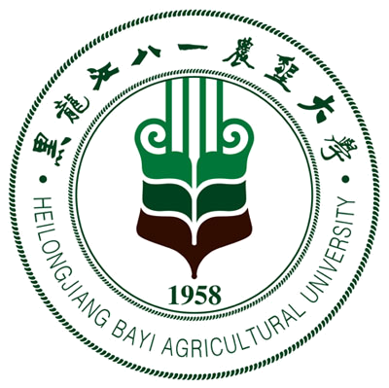 黑龙江八一农垦大学研究生导师简介表
姓 名 | 曹阳 | 性 别 |  | 男 | 出生年月 |  |  | 1970.10 |  | 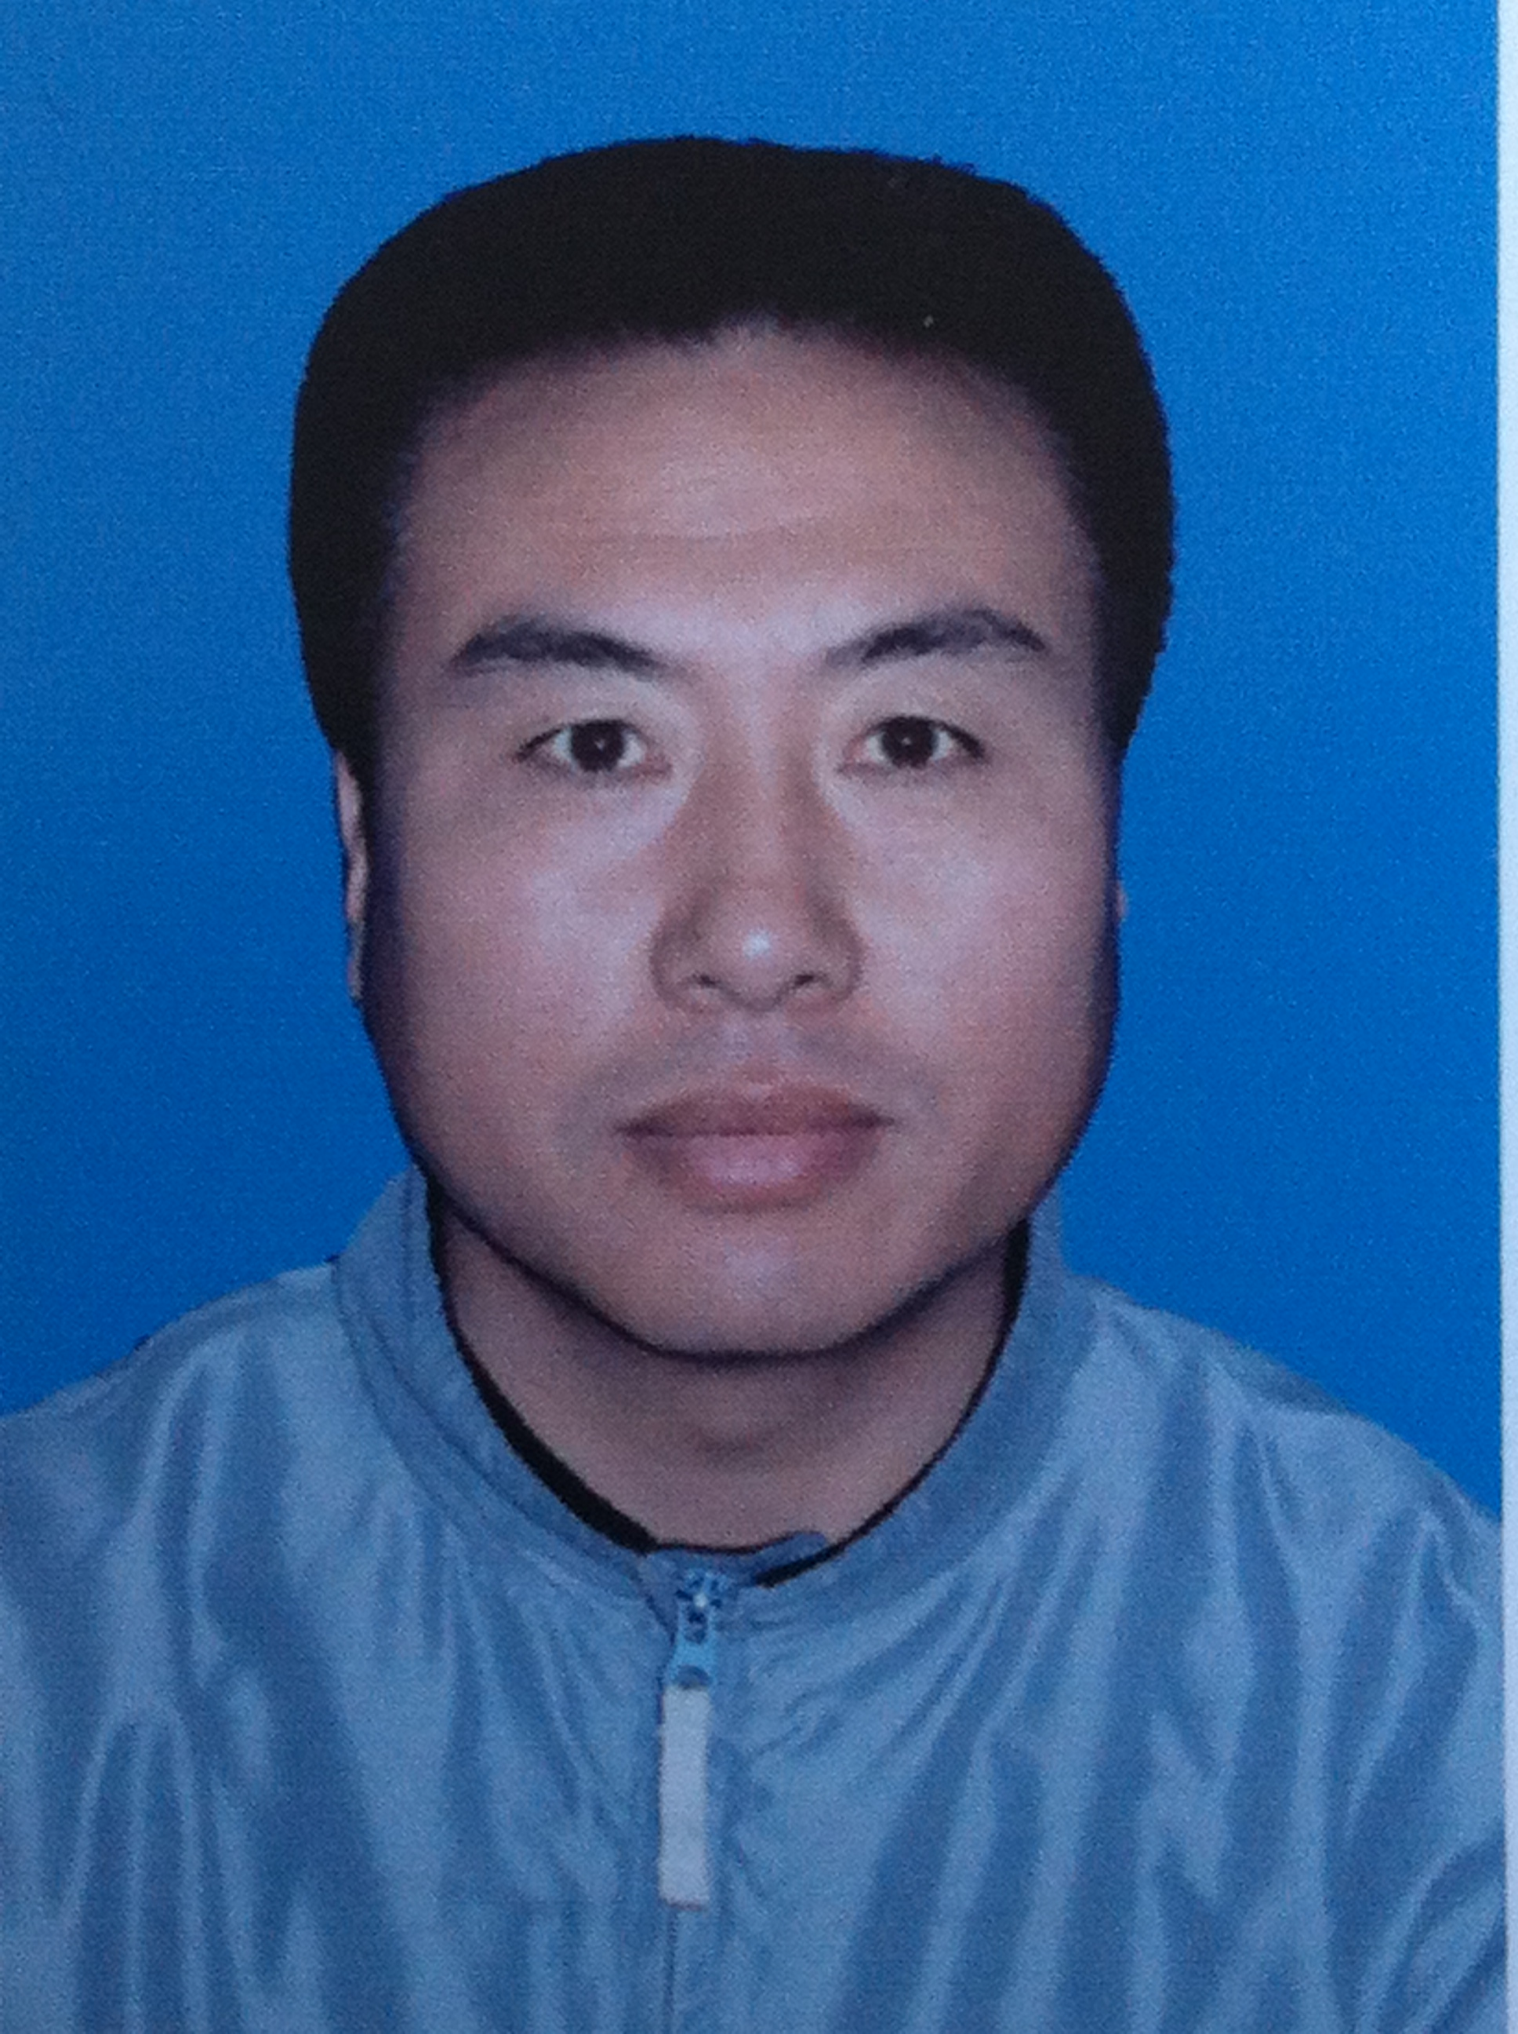
民 族 | 汉 | 籍 贯 |  | 吉林省 | 政治面貌 |  |  | 党员
专业技术职称 | 教授 | 行政职务 |  |  | 导师类别 |  |  | 硕导
招生专业名称 | 动物营养与饲料科学 |  |  |  | 所在学科 |  |  | 畜牧
研究方向 | 饲料资源开发与利用
研究方向 | 反刍动物营养与饲料科学
所在院部 | 动物科技学院 |  |  |  |  |  | 邮政编码 |  |  | 163319
电子邮箱 | hbdkcaoyang@163.com |  |  |  |  |  | 联系电话 |  |  | 13936792268
教育经历 | 起止年月 |  | 学校名称 |  |  | 院（系）名称 |  |  | 专业名称 |  | 获得学位类别
教育经历 | 1990.9-1994.7 |  | 延边大学 |  |  | 农学院 |  |  | 动物科学 |  | 学士
教育经历 | 2000.9-2003.7 |  | 延边大学/中国农业大学 |  |  | 动物科技学院 |  |  | 动物遗传育种与繁殖学 |  | 硕士
教育经历 | 2004.4-2006.3 |  | 日本弘前大学 |  |  | 农学生命科学学部 |  |  | 生物生产科学 |  | 硕士
教育经历 | 2006.4-2009.3 |  | 日本岩手大学 |  |  | 大学院连合农学研究科 |  |  | 生物生产科学 |  | 博士
工作经历 | 起止年月 |  | 工作单位 |  |  |  |  |  | 职务/技术职称
工作经历 | 1994.7-1999.12 |  | 延边大学农学院 |  |  |  |  |  | 助教
工作经历 | 1999.1-2003.11 |  | 延边大学农学院 |  |  |  |  |  | 讲师
工作经历 | 2003.12-2004.3 |  | 日本弘前大学农学生命科学部 |  |  |  |  |  | 访问学者
工作经历 | 2009.5-2010.12 |  | 日本国立畜产草地研究所 |  |  |  |  |  | 博士后研究员
工作经历 | 2011.1–2011.11 |  | 日本山形大学农学部 |  |  |  |  |  | 客座研究员
工作经历 | 2011.3-2012.6 |  | 中国科学院东北地理与农业生态研究所 |  |  |  |  |  | 副研究员
工作经历 | 2012.7-现在 |  | 黑龙江八一农垦大学动物科技学院 |  |  |  |  |  | 教授
主要学术  及社会兼职 | 中国畜牧兽医学会动物营养分会  日本草地学会  日本畜产学会
获奖及荣誉
近五年  主要成果 | 代表性论文（限填第一或通讯作者发表论文）  - Cao Y., Zang Y., LV R., Takahashi T., Yoshida N., Yang H. 2014. Effects of adding urea on fermentation quality of pruned persimmon branch silage and its digestibility, preference, nitrogen balance and rumen fermentation in beef cattle. Animal Science Journal, 85:219-226.  - Cao, Y., Takahashi, T., Horiguchi, K., Yoshida, N., Zhou, D., 2012. In vitro ruminal dry matter digestibility and methane production from fresh or fermented total mixed ration contain whole-crop rice and rice bran. Grassland Science, 58: 133-139. (SCI)  - Cao, Y., Cai, Y., Takahashi, T., Yoshida, N., Tohno, M., Uegaki, R., Nonaka, K., Terada, F., 2011. Effect of lactic acid bacteria inoculant and beet pulp addition on fermentation characteristics and in vitro ruminal digestion of vegetable residue silage. Journal of Dairy Science,94: 3902-3912. (SCI)  - Cao, Y., Cai, Y., Hirakubo, T., Fukui, H., Matsuyama, H., 2011. Fermentation characteristics and microorganism composition of a total mixed ration with local food by-products in different season. Animal Science Journal, 82: 259–266. (SCI)  - Cao, Y., Takahashi, T., Horiguchi, K., Yoshida, N., Cai, Y., 2010. Methane emissions from sheep fed fermented or non-fermented total mixed ration containing whole-crop rice and rice bran. Animal Feed Science and Technology, 157: 72-78. (SCI)  - Cao, Y., Takahashi, T., Horiguchi, K., Yoshida, N., 2010. Effect of adding lactic acid bacteria and molasses on fermentation quality and in vitro ruminal digestion of total mixed ration silage prepared with whole crop rice. Grassland Science, 56: 19- 25. (SCI)  - Cao, Y., Takahashi, T., Horiguchi, K., 2009. Effects of addition of food by-products on the fermentation quality of a total mixed ration with whole crop rice and its digestibility, preference, and rumen fermentation in sheep. Animal Feed Science and Technology, 151: 1-11. (SCI)  - Cao, Y., Takahashi, T., Horiguchi, K., 2009. Effect of food by-products and lactic acid bacteria on fermentation quality and in vitro dry matter digestibility, ruminal methane and volatile fatty acid production in total mixed ration silage with whole-crop rice silage. Japanese Journal of Grassland Science, 55: 1-8. (Japanese)  - Liu, H.W., Cao, Y., Zhou, D.W. 2012. Effects of shade on welfare and meat quality of grazing sheep under high ambient temperature. Journal of Animal Science, 90: 4764-4770. (SCI)  - Yang, J., Cao Y., Cai Y., and Terada F., 2010. Natural populations of lactic acid bacteria isolated from vegetable residues and silage fermentation. Journal of Dairy Science, 93: 3136-3145. (SCI)  著作、教材  - Yang Cao, Yimin Cai and Toshiyoshi Takahashi (2013). Ruminal Digestibility and Quality of Silage Conserved via Fermentation by Lactobacilli, Lactic Acid Bacteria - R & D for Food, Health and Livestock Purposes, Dr. J. Marcelino Kongo (Ed.), ISBN: 978-953-51-0955-6, InTech, DOI: 10.5772/50816. Available from: http://www.intechopen.com/books/lactic-acid-bacteria-r-d- for-food-health-and-livestock-purposes/ruminal-digestibility-and-quality-of-silage-conserved-via-fermentation-by-lactobacilli。  - Lactic Acid Bacteria: Fundamentals and Practice, By Heping Zhang, Yimin Cai. 参编，ISBN: 9401788405, Springer, 2014.
近五年已完成  科研项目 | - “利用微生物发酵技术处理收获籽粒后玉米秸秆生产高品质发酵TMR”（项目编号：2011CJT0017），吉林省与中国科学院合作长吉图开发开放先导区科技创新合作专项资金项目，吉林省科技厅，20万元，2011-2012，项目主持人。
在研科研项目 | - “利用乳酸菌及纤维素分解菌发酵处理作物秸秆生产功能性发酵饲料的技术开发及其应用”（项目编号：WB13B11101）黑龙江省科技厅应用技术研究与开发计划项目，10万元，2013年11月-2015年11月，项目主持人。  - “利用非粮饲料资源调制秸秆发酵TMR微生物种群变化及有氧稳定性研究”（项目编号：1253HQ009），黑龙江省教育厅海外学人科研资助项目（重点），10万元，2013年1月至2015年12月，项目主持人；  - “发酵TMR对瘤胃菌群结构和甲烷生成的影响”（项目编号：No. XYB2013-11），黑龙江八一农垦大学学成引进人才科研启动计划，10万元，2013年5月-2015年4月，项目主持人；  - “奶牛养殖业节能减排关键技术研究与示范”（项目编号：2013BAD12B01），国家科技支撑计划课题，10万元，2014年01月01日至2016 年 12月 31日，项目参加人。

